INFORME TRIMESTRAL DE ACTIVIDADES
ABRIL, MAYO Y JUNIO 2020

MTRO. NOÉ SAÚL RAMOS GARCÍA
REGIDOR PRESIDENTE DE LA COMISIÓN EDILICIA DE ADMINISTRACIÓN PÚBLICA.

Justificación

El presente informe de actividades trimestral corresponde a los meses de abril, mayo y junio del año 2020 dos mil veinte, en cumplimiento del artículo 8 fracción VI inciso l) de la Ley de Transparencia y Acceso a la Información Pública del Estado de Jalisco y sus Municipios.

Refiero las actividades que he realizado como parte de mis facultades y obligaciones conferidas conforme a los artículos 49 y 50 de la Ley del Gobierno y la Administración Pública, así como lo relativo al Reglamento Interior del Municipio de Zapotlán el Grande, Jalisco, consistente en la asistencia de las sesiones de Ayuntamiento, elaboración de iniciativas, realización de sesiones de la comisión de Administración Pública la cual presido, asistencia y participación en las diversas comisiones edilicias de las cuales formo parte como lo son: Comisión de Hacienda Pública y Patrimonio Municipal; Reglamentos y Gobernación; Obras Públicas, Planeación Urbana y Regularización de la Tenencia de la Tierra, Estacionamientos.

Además de participar en las diferentes actividades del Gobierno Municipal 2018-2021 y representar al Partido Acción Nacional como coordinador de la fracción en el Pleno del Ayuntamiento, pero principalmente la atención a la ciudadanía.

Sesiones de Ayuntamiento

Extraordinarias
- Sesión número 48 de fecha 01 de abril del 2020 dos mil veinte.
- Sesión número 49 de fecha 08 de abril del 2020 dos mil veinte.
- Sesión número 50 de fecha 14 de abril del 2020 dos mil veinte.
- Sesión número 51 de fecha 14 de abril del 2020 dos mil veinte.
- Sesión número 52 de fecha 05 de mayo del 2020 dos mil veinte.
- Sesión número 53 de fecha 15 de mayo del 2020 dos mil veinte.
- Sesión número 54 de fecha 27 de mayo del 2020 dos mil veinte.
- Sesión número 55 de fecha 27 de mayo del 2020 dos mil veinte.
- Sesión número 56 de fecha 27 de mayo del 2020 dos mil veinte.
- Sesión número 57 de fecha 27 de mayo del 2020 dos mil veinte.
- Sesión número 58 de fecha 16 de junio del 2020 dos mil veinte.
- Sesión número 59 de fecha 18 de junio del 2020 dos mil veinte.
- Sesión número 60 de fecha 18 de junio del 2020 dos mil veinte.
- Sesión número 61 de fecha 18 de junio del 2020 dos mil veinte.
- Sesión número 62 de fecha 24 de junio del 2020 dos mil veinte.
- Sesión número 63 de fecha 26 de junio del 2020 dos mil veinte.
- Sesión número 64 de fecha 26 de junio del 2020 dos mil veinte.

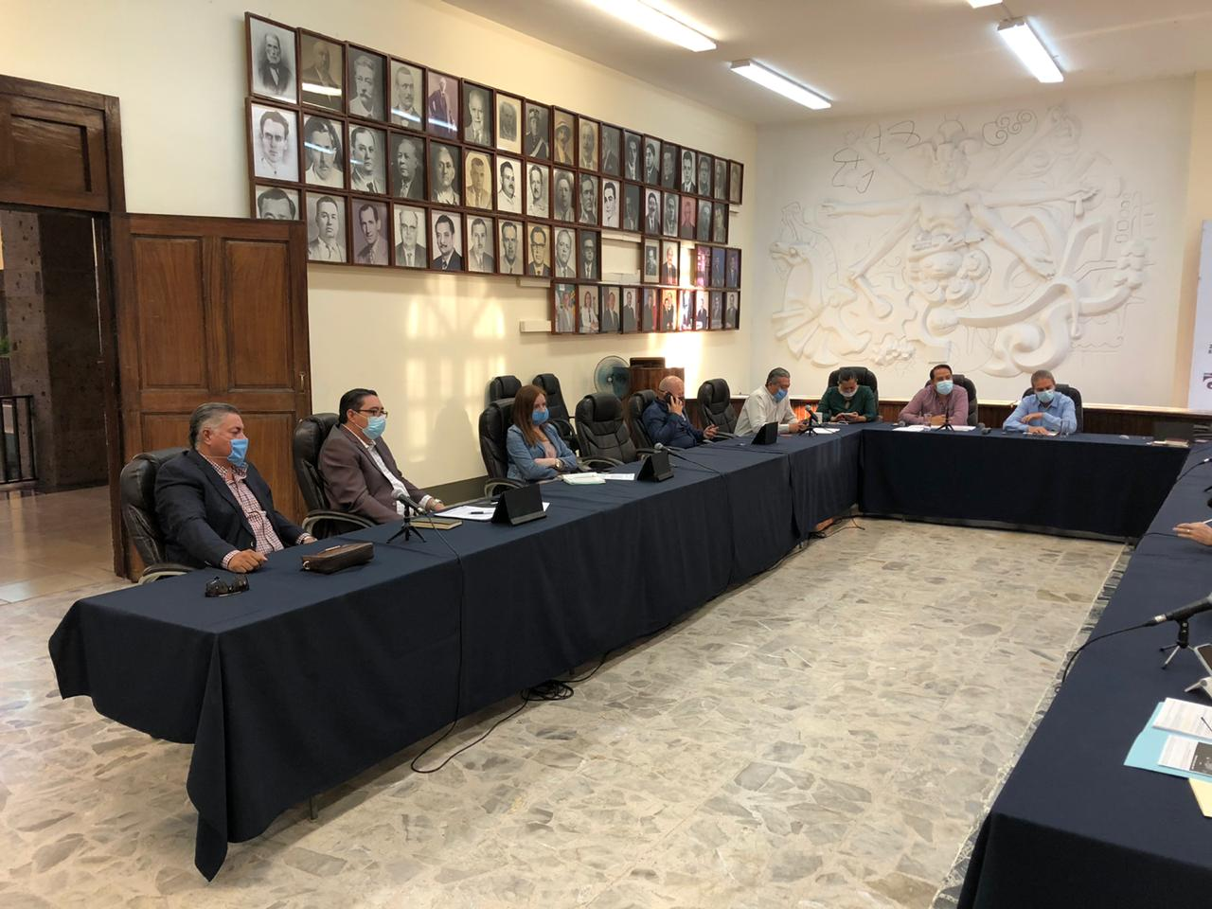
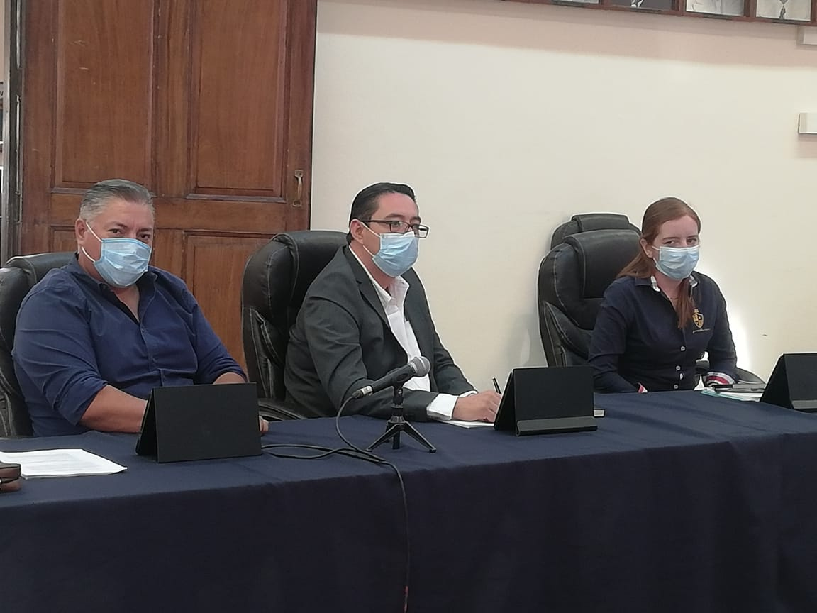

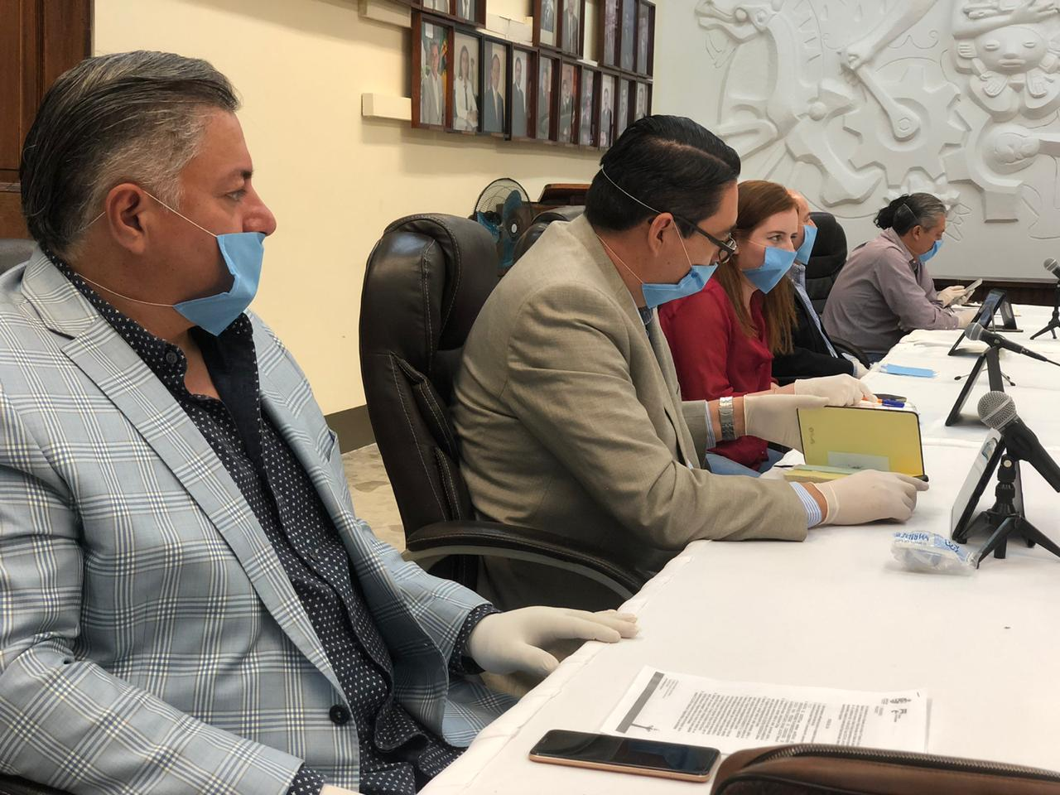
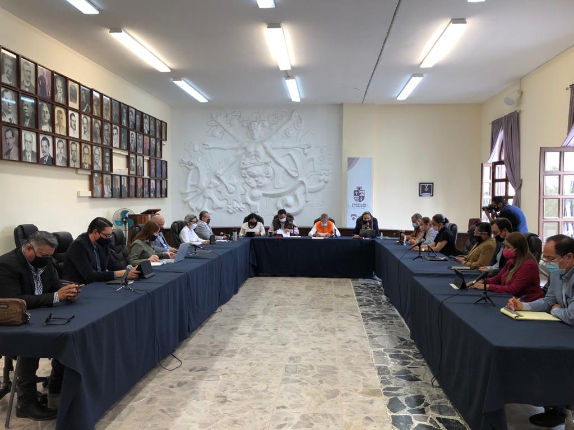

Ordinarias

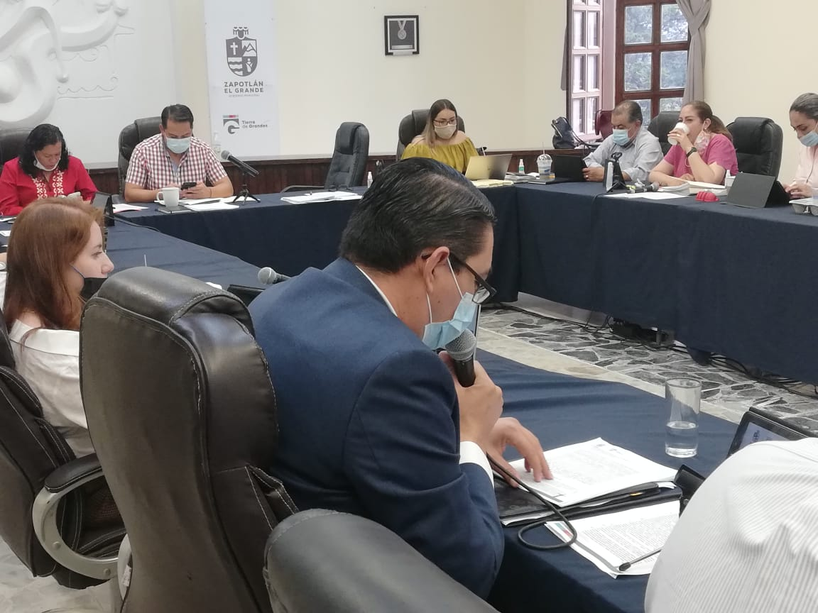
- Sesión Ordinaria número 15 de fecha 16 de junio del 2020 dos mil veinte.

Solemnes
- Durante este trimestre no se efectuaron sesiones solemnes de Ayuntamiento.

Presentación de Iniciativas

- Sesión Extraordinaria número 49 cuarenta y nueve de fecha 08 ocho de abril del 2020 dos mil veinte, agendado en el punto número 04 del orden del día, bajo la denominación: “Iniciativa de Acuerdo económico que propone la implementación del consejo económico de emergencia municipal para hacer frente a la contingencia económica por covid-19” misma que fue aprobada por unanimidad.

- Sesión Extraordinaria número 52 cincuenta y dos de fecha 05 cinco de mayo del 2020 dos mil veinte, agendado en el punto número 05 del orden del día, bajo la denominación: “Iniciativa de ordenamiento que reforma el artículo 15, crea el artículo 19 bis, la sección III denominada de las sesiones a distancia del capítulo I sesiones, así como la sección III denominada de las sesiones de comisiones a distancia ambas dentro del título tercero funcionamiento del Ayuntamiento, todos del reglamento interior del Ayuntamiento de Zapotlán el grande, Jalisco” misma que fue aprobada por unanimidad.

- Sesión Ordinaria número 15 quince de fecha 16 dieciséis de junio del 2020 dos mil veinte, agendado en el punto número 11 del orden del día, bajo la denominación: “Dictamen en conjunto de las Comisiones Edilicias de Administración Pública, Reglamentos y Gobernación, así como Desarrollo humano, Salud pública e Higiene y combate a las adicciones, que reforma el artículo 48 en sus puntos 2 y 3 del Reglamento interior del Ayuntamiento de Zapotlán el grande, Jalisco, misma que fue aprobada por unanimidad.

- Sesión Ordinaria número 15 quince de fecha 16 dieciséis de junio del 2020 dos mil veinte, agendado en el punto número 12 del orden del día, bajo la denominación: “Dictamen que reforma el artículo 20, adiciona el artículo 20 bis, adiciona la sección tercera denominada “de las sesiones a distancia” dentro del capítulo I sesiones título tercero funcionamiento

del Ayuntamiento, adiciona la sección tercera denominada “de las sesiones de comisiones a distancia” dentro del capítulo IV comisiones título tercero funcionamiento del Ayuntamiento del reglamento interior del ayuntamiento de Zapotlán el grande, Jalisco, misma que fue aprobada por mayoría calificada.

- Sesión Ordinaria número 15 quince de fecha 16 dieciséis de junio del 2020 dos mil veinte, agendado en el punto número 20 del orden del día, bajo la denominación: “Dictamen de la Comisión Edilicia de Administración Publica, en la que solicita que se emita declaratoria de bienes de dominio del poder público al Mercado Constitución de Zapotlán el grande, Jalisco”, misma que fue aprobada por unanimidad.
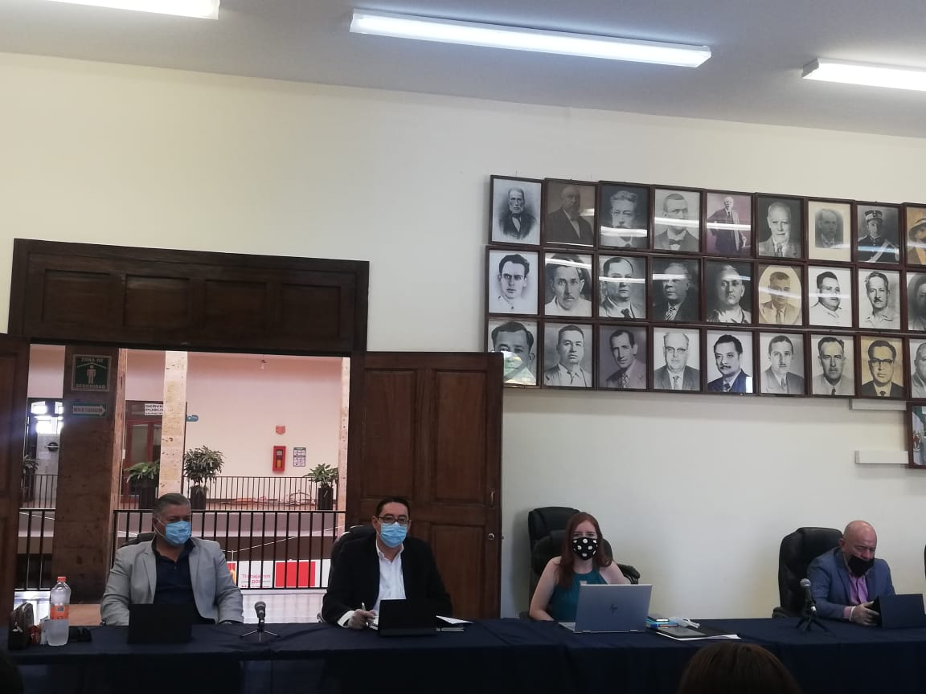
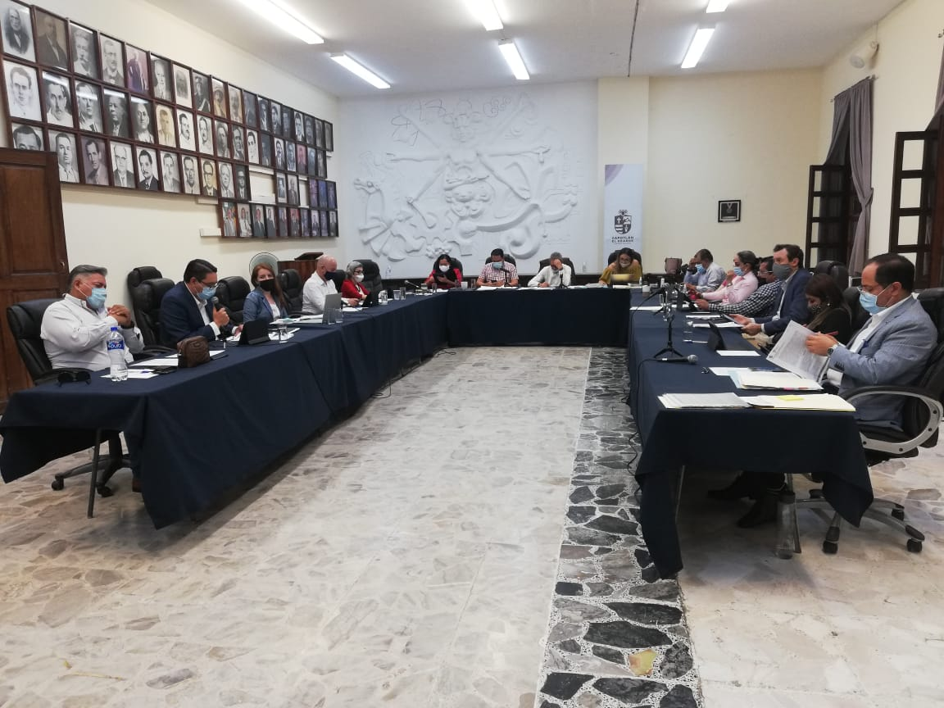
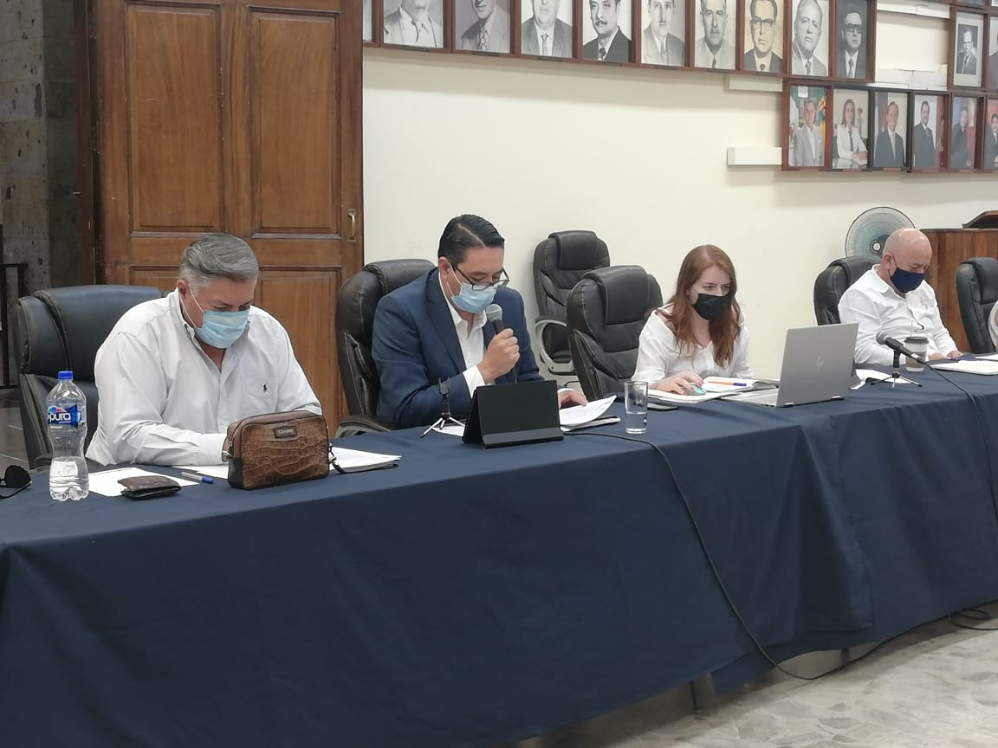

Sesiones de Comisión Edilicia Permanente de Administración Pública.

- Sesión Extraordinaria número 01 de fecha 12 doce de junio del año 2020 dos mil veinte.

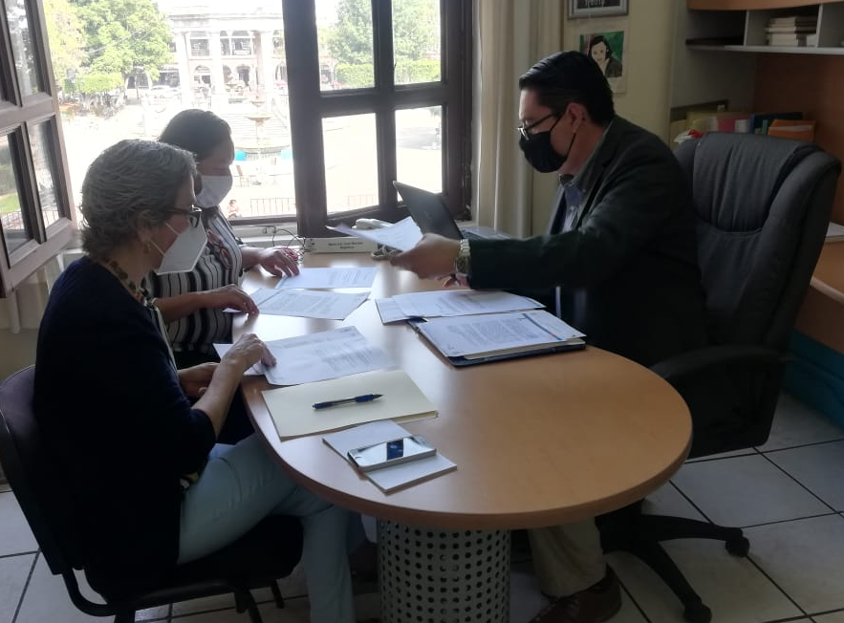
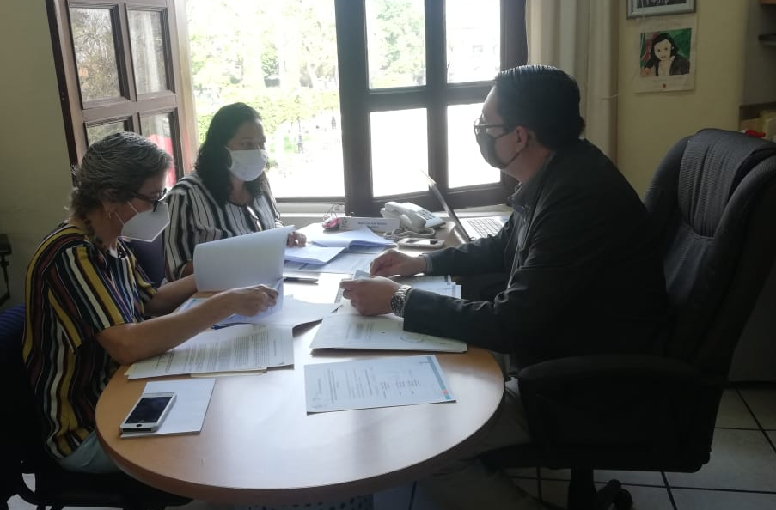

Sesiones de Comisiones
Edilicias Permanentes.

- Sesión de la Comisión Edilicia de la Comisión de Obras Públicas, Planeación Urbana y Regularización de la Tenencia de la Tierra, de fecha 15 quince de abril del año 2020 dos mil veinte.

- Sesión Ordinaria número 23 veintitrés de la Comisión de Hacienda Pública y Patrimonio Municipal, de fecha 22 veintidós de abril del año 2020 dos mil veinte.

- Sesión Ordinaria número 24 veinticuatro de la Comisión de Hacienda Pública y Patrimonio Municipal, de fecha 24 veinticuatro de abril del año 2020 dos mil veinte.

- Sesión de la Comisión de Obras Públicas, Planeación Urbana y Regularización de la Tenencia de la Tierra, de fecha 19 diecinueve de mayo del año 2020 dos mil veinte.

- Sesión de la Comisión de Comisión de Hacienda Pública y Patrimonio Municipal, de fecha 22 veintidós de mayo del año 2020 dos mil veinte.

- Sesión de la Comisión de Deportes, Recreación y Atención a la Juventud en coadyuvancia con la Comisión Edilicia de Reglamentos y Gobernación, de fecha 19 diecinueve de junio del año 2020 dos mil veinte.

- Sesión de Comisión de Derechos Humanos, de Equidad de Género y Asuntos Indígenas, de fecha 23 veintitrés de junio del año 2020 dos mil veinte.

- Sesión de Comisión de Derechos Humanos, de Equidad de Género y Asuntos Indígenas, de fecha 24 de junio del año 2020 dos mil veinte.

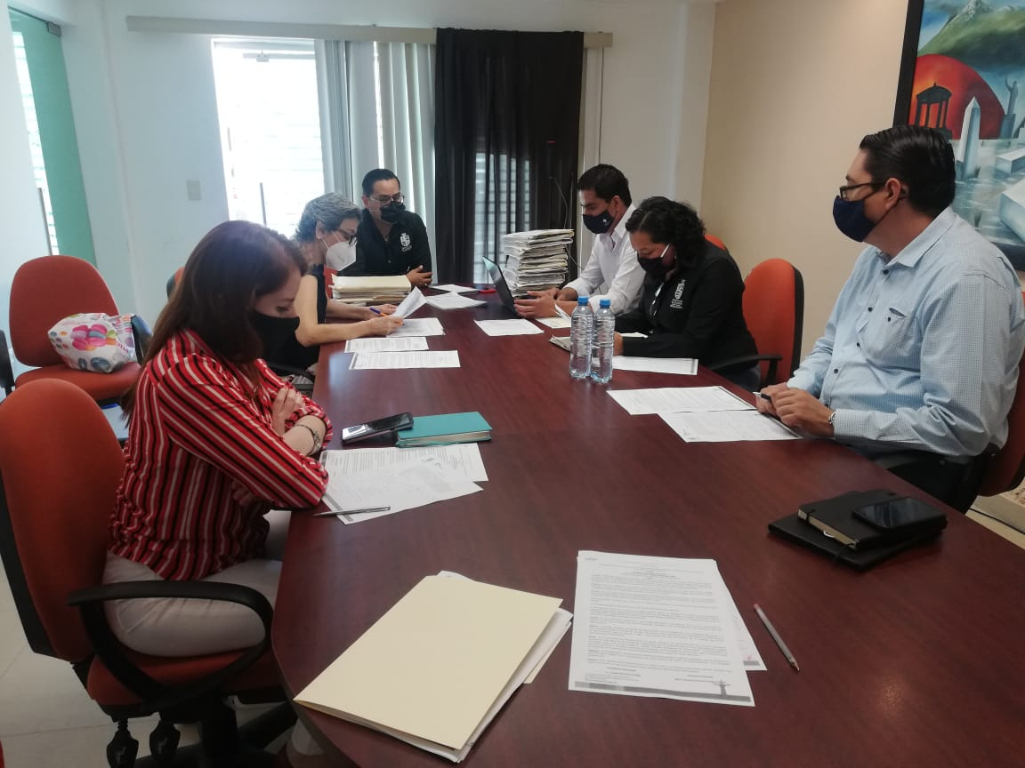
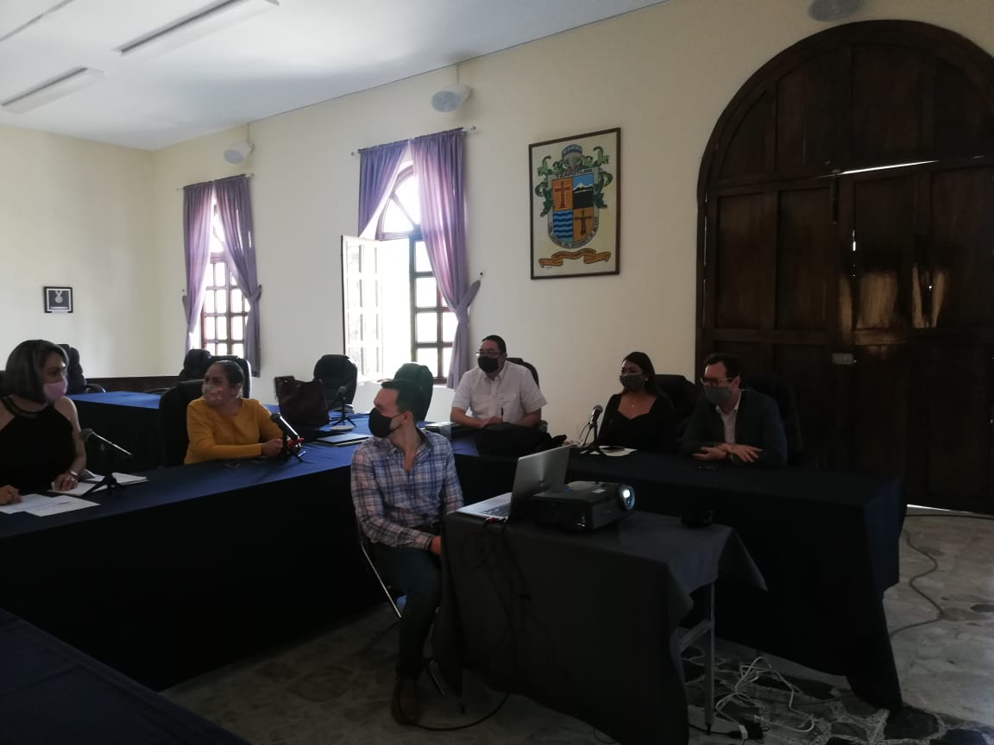

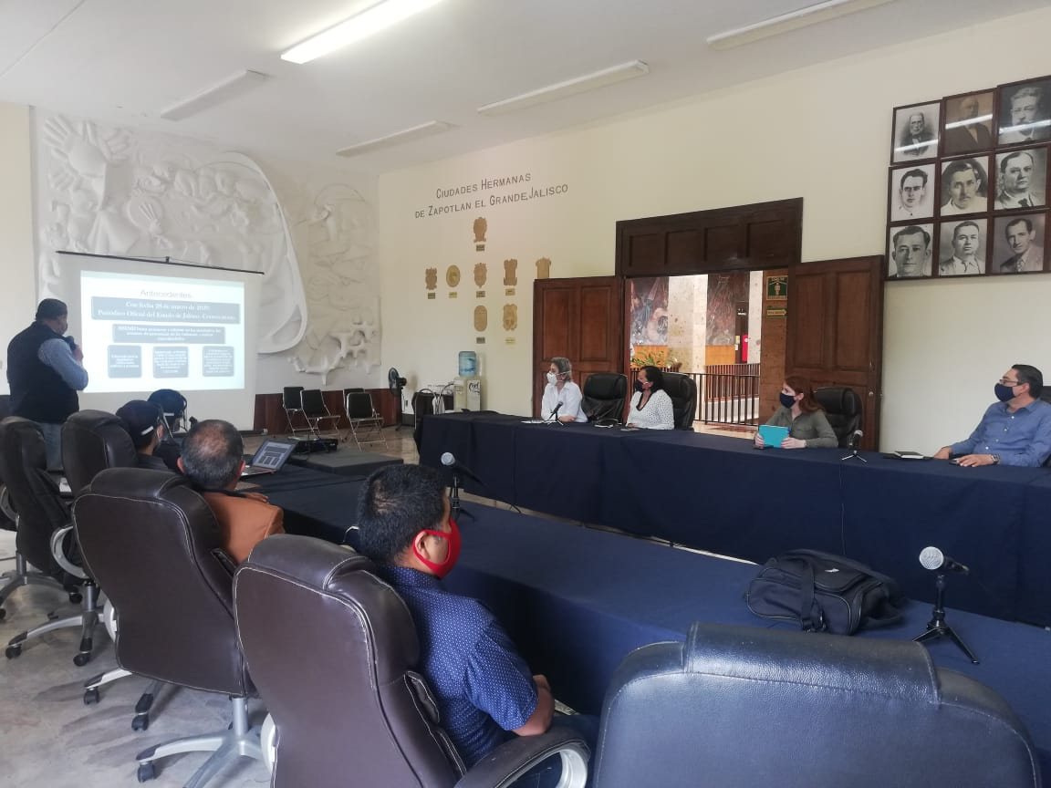

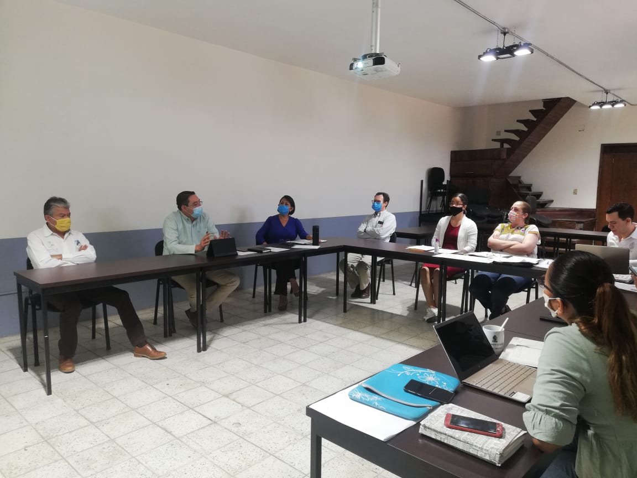

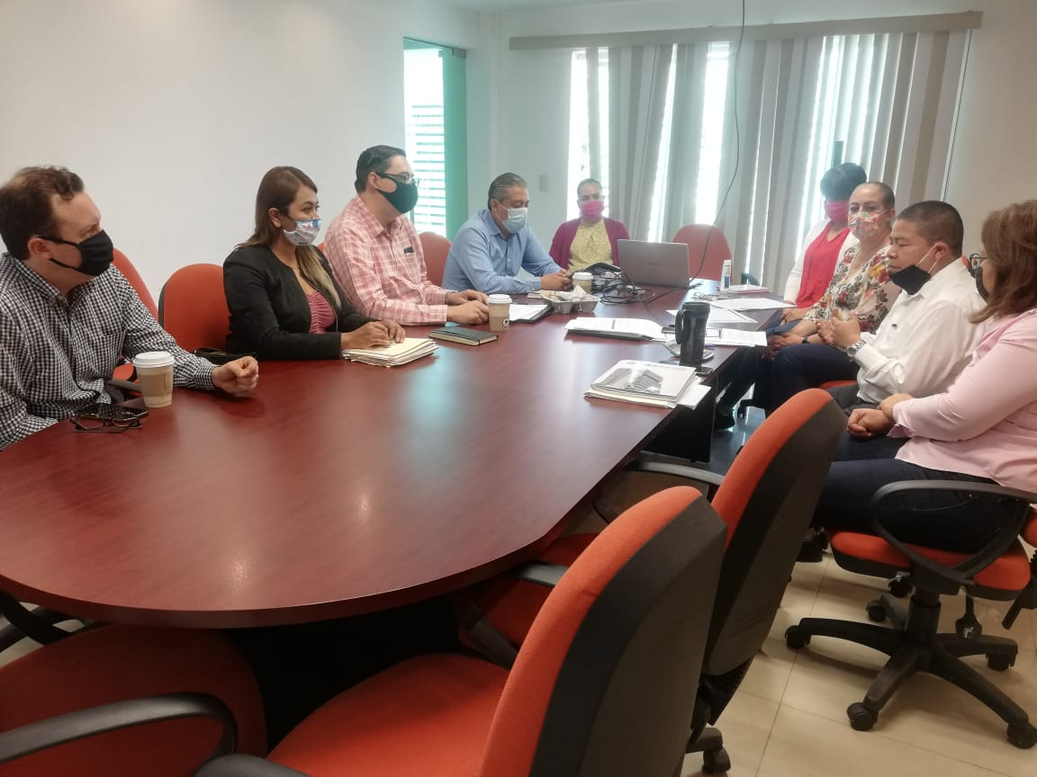
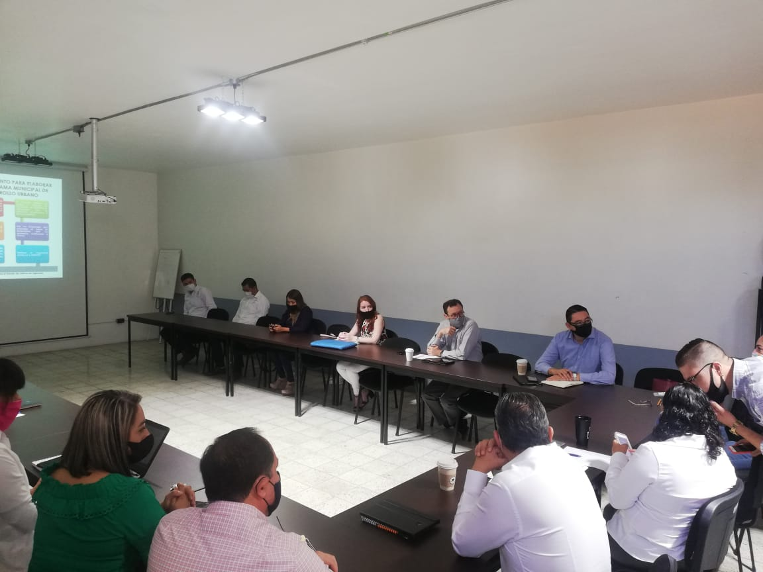

Juntas de
Gobierno y Comités

- Sesión del Consejo Municipal de Emergencia Económica por COVID-19 de fecha 30 treinta de abril del año 2020 dos mil veinte. Es importante mencionar que las reuniones posteriores de este Consejo se realizaron de manera virtual a través de la plataforma de zoom.

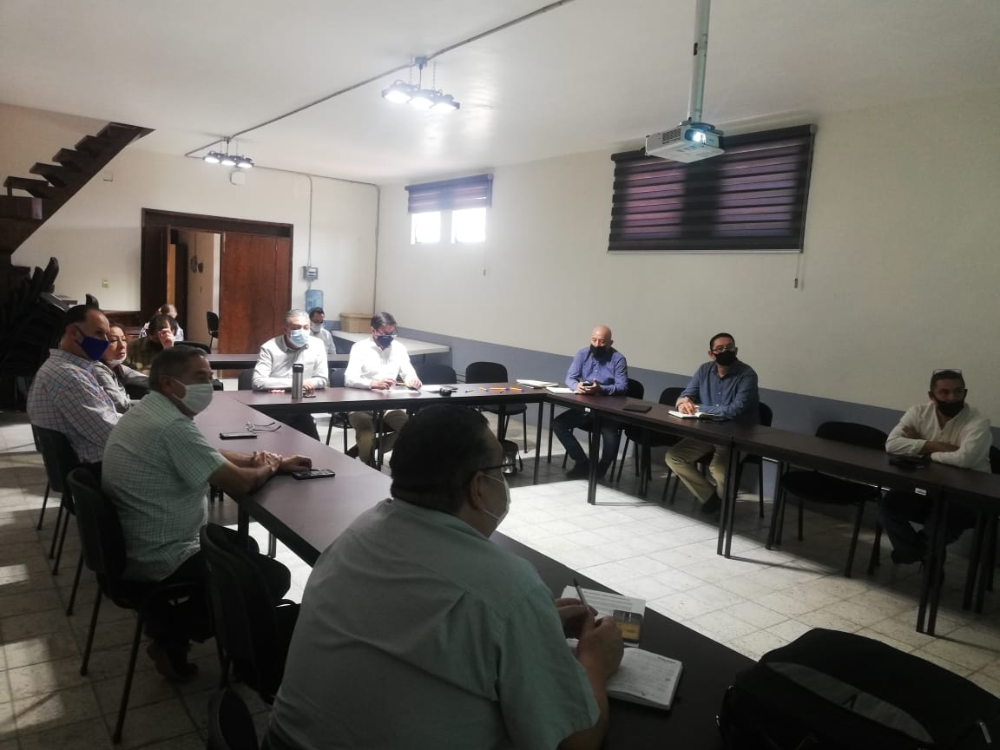

Asistencia de eventos

- Sesión Reunión informativa del Programa Municipal de Desarrollo Urbano de fecha 25 veinticinco de mayo del año 2020 dos mil veinte.

- Sesión del Consejo de Protección Civil, de fecha 03 tres de junio del año 2020 dos mil veinte.
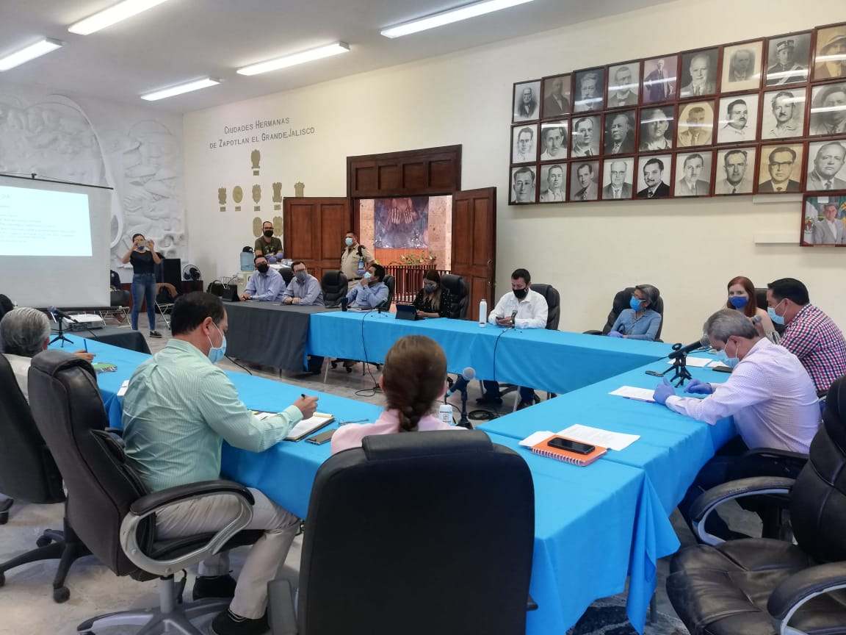
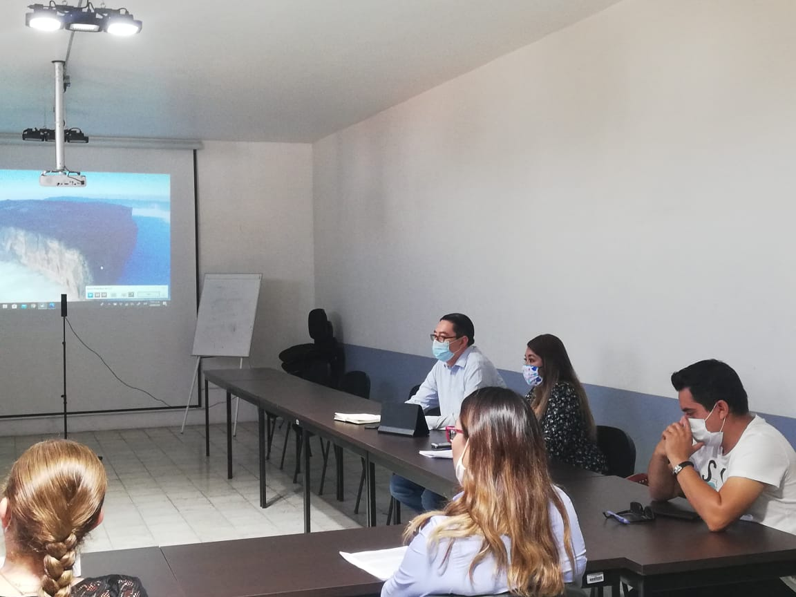

A T E N T A M E N T E

“2020, AÑO DE LA IGUALDAD DE GÉNERO EN JALISCO”

“2020, “AÑO DEL LXXX ANIVERSARIO DE LA ESCUELA SECUNDARIA BENITO JUÁREZ”

Ciudad Guzmán, Mpio. de Zapotlán el Grande, Jalisco, 29 veintinueve de septiembre del año 2020 dos mil veinte.
MTRO. NOÉ SAÚL RAMOS GARCÍA
Regidor Presidente de la Comisión Edilicia de Administración Pública.

